Data..........................2026r

ZAMAWIAJĄCY DOSTAWCA
Zakład Usługowo Produkcyjny
Lasów Państwowych
91-073 Łódź, ul. Legionów 113
tel. 42-632 23 62
e-mail: zup@lodz.lasy.gov.pl

Proszę o podanie adresu e-mail, w celu przesyłania faktur w formie elektronicznej
…………………………………………………………………………………..…………………
Osoba do kontaktu w sprawie realizacji zamówienia (tel. / e-mail)
………………………………………………………………………………………………………
DRUK ZAMÓWIENIA NA MONITORY KOMPUTEROWE

Monitor DELL P2425H

Oferta aktualna na zamówienia złożone w okresie od 10.03.2026 r. do odwołania
Nazwa | Cena sprzedaży netto zł. dla LP | Ilość  zamówiona
Monitor komputerowy DELL P2425H wyróżniony 4-gwiazdkowym certyfikatem TÜV w zakresie komfortu oczu, zapewnia większą wygodę i płynną łączność.  https://www.rejestratory.info/produkt/dell-pro-24-plus-p2425he  - Ekran z akywną matrycą IPS 23,8” z powłoką antyodblaskową  - Rozdzielczość max. 1920 x1080 przy 60 Hz  - Nachylenie góra/dół - -5*/+21*  - Obrót monitora w pionie  - Obrót lewo/prawo -45/+45 stopni  - Podświetlenie LED  - Złącza:  - 1xHDMI1.4 (HDCP1.4);  - 1xDisplay Port1.2(HDCP1.4);  - 1xVGA  - 1 x USB-C 3.2 Type-B pierwszej generacji typu upstream  - 3 x porty USB 3.2 Type-A pierwszej generacji typu downstream  - 1 x port USB 3.2 Type-C pierwszej generacji downstream z funkcją PD  - Dołączone oprogramowanie producenta monitora z bezterminową licencją na użytkowanie  - W zestawie – przewód zasilający, przewód DP, przewód USB-C  Dostawa, serwis gwarancyjny i pogwarancyjny firma TAKMA | 673,00 | 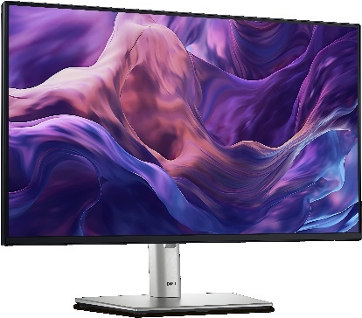
 |  | ………sztuk

Do powyższych cen należy doliczyć podatek VAT 23 %
Warunki realizacji:
Termin realizacji: do uzgodnienia.
Płatność: Przelew 14 dni.

…………………………….
(Podpis zamawiającego)

Data..........................2026r

ZAMAWIAJĄCY DOSTAWCA
Zakład Usługowo Produkcyjny
Lasów Państwowych
91-073 Łódź, ul. Legionów 113
tel. 42-632 23 62
e-mail: zup@lodz.lasy.gov.pl

Proszę o podanie adresu e-mail, w celu przesyłania faktur w formie elektronicznej
…………………………………………………………………………………..…………………
Osoba do kontaktu w sprawie realizacji zamówienia (tel. / e-mail)
………………………………………………………………………………………………………
DRUK ZAMÓWIENIA NA MONITORY KOMPUTEROWE

Monitor DELL P2726H

Oferta aktualna na zamówienia złożone w okresie od 10.03.2026 r. do odwołania
Nazwa | Cena sprzedaży netto zł. dla LP | Ilość  zamówiona
Monitor komputerowy DELL P2726H wyróżniony 4-gwiazdkowym certyfikatem TÜV w zakresie komfortu oczu, zapewnia większą wygodę i płynną łączność.  - Ekran z akywną matrycą IPS 27,0” z powłoką antyodblaskową  - Rozdzielczość max. 1920 x1080 przy 60 Hz  - Pochylenie w zakresie 26 stopni  - Obrót lewo/prawo -45/+45 stopni  - Podświetlenie LED  - Złącza:  - 1xHDMI1.4 (HDCP1.4);  - 1xDisplay Port1.2(HDCP1.4);  - 1 x VGA  - 1 x USB-C 3.2 Type-B pierwszej generacji typu upstream  - 3 x porty USB 3.2 Type-A pierwszej generacji typu downstream  - 1 x port USB 3.2 Type-C pierwszej generacji downstream z funkcją PD  - Dołączone oprogramowanie producenta monitora z bezterminową licencją na użytkowanie  - W zestawie – przewód zasilający, przewód DP, przewód USB-C  Dostawa, serwis gwarancyjny i pogwarancyjny firma TAKMA | 705,00 | 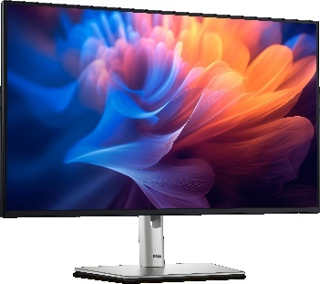
 |  | ………sztuk

Do powyższych cen należy doliczyć podatek VAT 23 %
Warunki realizacji:
Termin realizacji: do uzgodnienia.
Płatność: Przelew 14 dni.

…………………………….
(Podpis zamawiającego)

Data..........................2026r

ZAMAWIAJĄCY DOSTAWCA
Zakład Usługowo Produkcyjny
Lasów Państwowych
91-073 Łódź, ul. Legionów 113
tel. 42-632 23 62
e-mail: zup@lodz.lasy.gov.pl

Proszę o podanie adresu e-mail, w celu przesyłania faktur w formie elektronicznej
…………………………………………………………………………………..…………………
Osoba do kontaktu w sprawie realizacji zamówienia (tel. / e-mail)
………………………………………………………………………………………………………
DRUK ZAMÓWIENIA NA MONITORY KOMPUTEROWE

Monitor HP Series 3 Pro FHD 324 pf

Oferta aktualna na zamówienia złożone w okresie od 30.05.2026 r. do odwołania
Nazwa | Cena sprzedaży netto zł. dla LP | Ilość  zamówiona
Monitor komputerowy HP Series 3 Pro FHD 324pf  https://www.rejestratory.info/produkt/hp-seria-3-pro-324pv  - Ekran z akywną matrycą IPS 23,8” z powłoką antyodblaskową  - Rozdzielczość max. 1920 x1080 przy 60 Hz  - Full HD – Edge LED  - Pochylenie w zakresie 26 stopni  - Obrót lewo/prawo -45/+45 stopni  - Zakres kąta nachylenia -5* - 23*  - Kąt widzenia poziomy / pionowy 178*/178*  - Max. częstotliwość odświeżania 100Hz  - Podświetlenie LED  - Złącza:  - 1xHDMI1.4 (HDCP1.4);  - 1xDisplay Port1.2(HDCP1.4);  - 1 x VGA  - Waga z opakowaniem 5,86 kg  - Waga produktu 3,77 kg z pdstawą  W zestawie: podstawa monitora, przewód zasilający, przewód HDMI  Dostawa, serwis gwarancyjny i pogwarancyjny firma TAKMA | 524,00 | 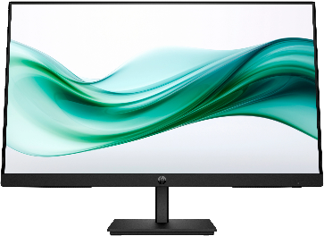
 |  | ………sztuk

Do powyższych cen należy doliczyć podatek VAT 23 %
Warunki realizacji:
Termin realizacji: do uzgodnienia.
Płatność: Przelew 14 dni.

……………………………
(Podpis zamawiającego)

Data..........................2026r

ZAMAWIAJĄCY DOSTAWCA
Zakład Usługowo Produkcyjny
Lasów Państwowych
91-073 Łódź, ul. Legionów 113
tel. 42-632 23 62
e-mail: zup@lodz.lasy.gov.pl

Proszę o podanie adresu e-mail, w celu przesyłania faktur w formie elektronicznej
…………………………………………………………………………………..…………………
Osoba do kontaktu w sprawie realizacji zamówienia (tel. / e-mail)
………………………………………………………………………………………………………
DRUK ZAMÓWIENIA NA MONITORY KOMPUTEROWE

Monitor HP Series 5 Pro QHD USB-C Conferencing 527pu

Oferta aktualna na zamówienia złożone w okresie od 10.03.2026 r. do odwołania
Nazwa | Cena sprzedaży netto zł. dla LP | Ilość  zamówiona
Monitor komputerowy HP Series 5 Pro QHD USB-C Conferencing 527pu  https://www.rejestratory.info/produkt/hp-seria-5-pro-527pu  - Ekran z akywną matrycą IPS 27” z powłoką antyodblaskową  - Rozdzielczość max. 2560x11440 przy 100 Hz - QHD  - Obrót lewo/prawo -45/+45 stopni  - Zakres kąta nachylenia -5* - 20*  - Kąt widzenia poziomy / pionowy 178*/178*  - Max. częstotliwość odświeżania 100Hz  - Podświetlenie LED, podświetlenie krawędziowe  - Złącza:  - 3 x porty USB-A  - 2 x port USB-C  - 1 x DP 1.4  - 1 x out DP 1.4  - 1 x RJ45  - HDCP – DP, HDMI i UCB-C  - 1 x HDMI 2.0  W zestawie: przewód zasilający, przewód USB-C  Dostawa, serwis gwarancyjny i pogwarancyjny firma TAKMA | 1.386,00 | 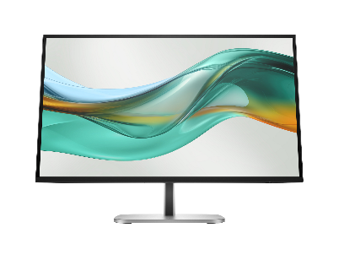
 |  | ………sztuk

Do powyższych cen należy doliczyć podatek VAT 23 %
Warunki realizacji:
Termin realizacji: do uzgodnienia.
Płatność: Przelew 14 dni.

…………………………
(Podpis zamawiającego)

Data..........................2026r

ZAMAWIAJĄCY DOSTAWCA
Zakład Usługowo Produkcyjny
Lasów Państwowych
91-073 Łódź, ul. Legionów 113
tel. 42-632 23 62
e-mail: zup@lodz.lasy.gov.pl

Proszę o podanie adresu e-mail, w celu przesyłania faktur w formie elektronicznej
…………………………………………………………………………………..…………………
Osoba do kontaktu w sprawie realizacji zamówienia (tel. / e-mail)
………………………………………………………………………………………………………
DRUK ZAMÓWIENIA NA MONITORY KOMPUTEROWE

Monitor HP Series 5 Pro 27 QHD 527pq

Oferta aktualna na zamówienia złożone w okresie od 30.05.2026 r. do odwołania
Nazwa | Cena sprzedaży netto zł. dla LP | Ilość  zamówiona
Monitor komputerowy HP Series 5 Pro 27 QHD 527pq  https://www.rejestratory.info/produkt/hp-seria-5-pro-527pq  - Ekran z akywną matrycą IPS 27” z powłoką antyodblaskową, z podświetleniem WLED, matowa  - Rozdzielczość max. 2560x11440 QHD przy 100 Hz - QHD  - Obrót lewo/prawo -45/+45 stopni  - Zakres kąta nachylenia -5* - 20*  - Kąt widzenia poziomy / pionowy 178*/178*  - Max. częstotliwość odświeżania 100Hz  - Podświetlenie LED, podświetlenie krawędziowe  - Złącza:  - 4 x USB-A z funkcją ładowania  - 1 x USB-B  - 1 x HDMI 2.0  - 1 x DP z HDMI  - 1 x DP 1.2  W zestawie: przewody, DP, HDMI, USB-A, zasilający  Dostawa, serwis gwarancyjny i pogwarancyjny firma TAKMA | 1.263,00 | 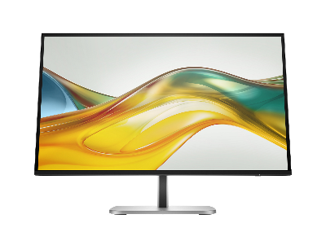
 |  | ………sztuk

Do powyższych cen należy doliczyć podatek VAT 23 %
Warunki realizacji:
Termin realizacji: do uzgodnienia.
Płatność: Przelew 14 dni.

…………………………
(Podpis zamawiającego)

Data..........................2026r

ZAMAWIAJĄCY DOSTAWCA
Zakład Usługowo Produkcyjny
Lasów Państwowych
91-073 Łódź, ul. Legionów 113
tel. 42-632 23 62
e-mail: zup@lodz.lasy.gov.pl

Proszę o podanie adresu e-mail, w celu przesyłania faktur w formie elektronicznej
…………………………………………………………………………………..…………………
Osoba do kontaktu w sprawie realizacji zamówienia (tel. / e-mail)
………………………………………………………………………………………………………
DRUK ZAMÓWIENIA NA MONITORY KOMPUTEROWE

Monitor DELL P2425HE

Oferta aktualna na zamówienia złożone w okresie od 10.03.2026 r. do odwołania
Nazwa | Cena sprzedaży netto zł. dla LP | Ilość  zamówiona
Monitor komputerowy DELL P2425HE z koncentratorem USB-C  https://www.rejestratory.info/produkt/dell-pro-24-plus-p2425he-usbc  - Ekran z akywną matrycą IPS 23,8” z powłoką antyodblaskową  - Rozdzilczość max. 1920 x1080 przy 60 Hz  - Pochylenie w zakresie 26 stopni  - Obrót lewo/prawo -45/+45 stopni  - Podświetlenie LED  - Złącza:  - 1xHDMI1.4 (HDCP1.4);  - 1xDisplay Port1.2(HDCP1.4);  - 1xDispaly Port (Out) z MST (HDCP1.4);  - 1 x USB-C z obsługą Dispaly Port1.2, USB3.2Gen1 upstrea port z ładowaniem o mocy do 65W;  - 4xUSB5 Gbps(USB3.2Gen1);  - 1xRJ45port  - Dołączone oprogramowanie producenta monitora z beztreminowa licencją na użytkowanie  - W zestawie – przewód zasilający, przewód DP, przewod USB-C  Dostawa, serwis gwarancyjny i pogwarancyjny firma TAKMA | 953,00 | 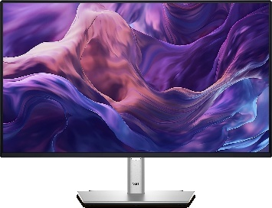
 |  | ………sztuk

Do powyższych cen należy doliczyć podatek VAT 23 %
Warunki realizacji:
Termin realizacji: do uzgodnienia.
Płatność: Przelew 14 dni.

…………………………….
(Podpis zamawiającego)

Data..........................2026r

ZAMAWIAJĄCY DOSTAWCA
Zakład Usługowo Produkcyjny
Lasów Państwowych
91-073 Łódź, ul. Legionów 113
tel. 42-632 23 62
e-mail: zup@lodz.lasy.gov.pl

Proszę o podanie adresu e-mail, w celu przesyłania faktur w formie elektronicznej
…………………………………………………………………………………..…………………
Osoba do kontaktu w sprawie realizacji zamówienia (tel. / e-mail)
………………………………………………………………………………………………………
DRUK ZAMÓWIENIA NA MONITORY KOMPUTEROWE

Monitor DELL P2726HE

Oferta aktualna na zamówienia złożone w okresie od 10.03.2026 r. do odwołania
Nazwa | Cena sprzedaży netto zł. dla LP | Ilość  zamówiona
Monitor komputerowy DELL P2726HE z koncentratorem USB-C  - Ekran z akywną matrycą IPS 26,5” z powłoką antyodblaskową  - Rozdzilczość max. 1920 x1080 przy 60 Hz  - Pochylenie w zakresie 26 stopni  - Obrót lewo/prawo -45/+45 stopni  - Podświetlenie LED  - Złącza:  - 1xHDMI1.4 (HDCP1.4);  - 1xDisplay Port1.2(HDCP1.4);  - 1xDispaly Port (Out) z MST (HDCP1.4);  - 1xUSB-C z obsługą Dispaly Port1.2, USB3.2Gen1 upstrea port z ładowaniem o mocy do 65W;  - 4xUSB5 Gbps(USB3.2Gen1);  - 1xRJ45port  - Dołączone oprogramowanie producenta monitora z beztreminowa licencją na użytkowanie  - W zestawie – przewód zasilający, przewód DP, przewod USB-C  Dostawa, serwis gwarancyjny i pogwarancyjny firma TAKMA | 1.046,00 | 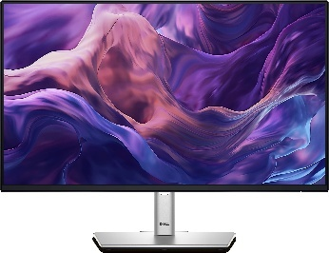
 |  | ………sztuk

Do powyższych cen należy doliczyć podatek VAT 23 %
Warunki realizacji:
Termin realizacji: do uzgodnienia.
Płatność: Przelew 14 dni.

…………………………….
(Podpis zamawiającego)

Data..........................2026r

ZAMAWIAJĄCY DOSTAWCA
Zakład Usługowo Produkcyjny
Lasów Państwowych
91-073 Łódź, ul. Legionów 113
tel. 42-632 23 62
e-mail: zup@lodz.lasy.gov.pl

Proszę o podanie adresu e-mail, w celu przesyłania faktur w formie elektronicznej
…………………………………………………………………………………..…………………
Osoba do kontaktu w sprawie realizacji zamówienia (tel. / e-mail)
………………………………………………………………………………………………………
DRUK ZAMÓWIENIA NA MONITORY KOMPUTEROWE

Monitor DELL P2424HEB

Oferta aktualna na zamówienia złożone w okresie od 10.03.2026 r. do odwołania
Nazwa | Cena sprzedaży netto zł. dla LP | Ilość  zamówiona
Monitor komputerowy DELL P2424HEB idealny do videokonferencji  https://www.rejestratory.info/produkt/dell-pro-24-plus-p2424heb  - Ekran z akywną matrycą IPS 23,8” z powłoką antyodblaskową oraz dodatkową powłoką zapobiegajaca odbijaniu się promieni słonecznych od matrycy  - Rozdzilczość max. 1920 x1080 przy 60 Hz  - Pochylenie w zakresie 26 stopni  - Obrót lewo/prawo -45/+45 stopni  - Podświetlenie LED  - Złącza:  - 1xHDMI1.4 (HDCP1.4);  - 1xDisplay Port1.2(HDCP1.4);  - 1xUSB3.2Gen1 Typ-B upstream  - 1xDispay Port (out) z MST (HDCP1.4)  - 1x USB-C(z obsługą Dispaly Port1.2, USB3.2Gen1 upstrea port z ładowaniem o mocy do 90W);  - 1xUSB-C downstream 15W),USB3.2Gen1  - 1x3,5 mm port audio  - 3xUSB 3.2Gen1 typ A  - 1xRJ45port  - Wbudowana kamera oraz podójny mikrofon i dwa głośniki  - Dołączone oprogramowanie producenta monitora z beztreminowa licencją na użytkowanie  - W zestawie – przewód zasilający, przewód DP, przewod USB-C, przewód USB3.2Gen1typA do TypB upstream  Dostawa, serwis gwarancyjny i pogwarancyjny firma TAKMA | 1.698,00 | 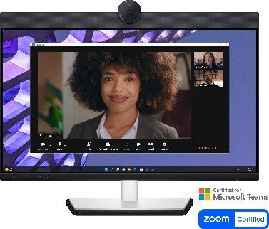
 |  | ………sztuk

Do powyższych cen należy doliczyć podatek VAT 23 %
Warunki realizacji:
Termin realizacji: do uzgodnienia.
Płatność: Przelew 14 dni
…………………………….
(Podpis zamawiającego)

Data..........................2026r

ZAMAWIAJĄCY DOSTAWCA
Zakład Usługowo Produkcyjny
Lasów Państwowych
91-073 Łódź, ul. Legionów 113
tel. 42-632 23 62
e-mail: zup@lodz.lasy.gov.pl

Proszę o podanie adresu e-mail, w celu przesyłania faktur w formie elektronicznej
…………………………………………………………………………………..…………………
Osoba do kontaktu w sprawie realizacji zamówienia (tel. / e-mail)
………………………………………………………………………………………………………
DRUK ZAMÓWIENIA NA MONITORY KOMPUTEROWE

Monitor DELL P2724DEB

Oferta aktualna na zamówienia złożone w okresie od 10.03.2026 r. do odwołania
Nazwa | Cena sprzedaży netto zł. dla LP | Ilość  zamówiona
Monitor komputerowy DELL P2724DEB idealny do videokonferencji  https://www.dell.com/pl-pl/shop/monitors-monitor-accessories/sac/monitors  - Ekran z akywną matrycą IPS 26,5” z powłoką antyodblaskową oraz dodatkową powłoką zapobiegajaca odbijaniu się promieni słonecznych od matrycy  - Rozdzilczość max. 2560 x1440 przy 60 Hz  - Pochylenie w zakresie 26 stopni  - Obrót lewo/prawo -45/+45 stopni  - Podświetlenie LED  - Złącza:  - 1xHDMI1.4 (HDCP1.4);  - 1xDisplay Port1.2(HDCP1.4);  - 1xUSB3.2Gen1 Typ-B upstream  - 1xDispay Port (out) z MST (HDCP1.4)  - 1x USB-C(z obsługą Dispaly Port1.2, USB3.2Gen1 upstrea port z ładowaniem o mocy do 90W);  - 1xUSB-C downstream 15W),USB3.2Gen1  - 1x3,5 mm port audio  - 3xUSB 3.2Gen1 typ A  - 1xRJ45port  - Wbudowana kamera oraz podójny mikrofon i dwa głośniki  - Dołączone oprogramowanie producenta monitora z beztreminowa licencją na użytkowanie  - W zestawie – przewód zasilający, przewód DP, przewod USB-C, przewód USB3.2Gen1typA do TypB upstream  Dostawa, serwis gwarancyjny i pogwarancyjny firma TAKMA | 1.924,00 | ………sztuk

Do powyższych cen należy doliczyć podatek VAT 23 %
Warunki realizacji:
Termin realizacji: do uzgodnienia.
Płatność: Przelew 14 dni.

…………………………….
(Podpis zamawiającego)

Data..........................2026r
ZAMAWIAJĄCY DOSTAWCA
Zakład Usługowo Produkcyjny
Lasów Państwowych
91-073 Łódź, ul. Legionów 113
tel. 42-632 23 62
e-mail: zup@lodz.lasy.gov.pl

Proszę o podanie adresu e-mail, w celu przesyłania faktur w formie elektronicznej
………………………………………………………………………………..…………………
Osoba do kontaktu w sprawie realizacji zamówienia (tel. / e-mail)
………………………………………………………………………………………………………
DRUK ZAMÓWIENIA NA MONITORY KOMPUTEROWE
Producent HP Model Series 5 Pro FHD USB-C Conferencig 524pm

Oferta aktualna na zamówienia złożone w okresie od 30.05.2026 r. do odwołania
Nazwa | Cena sprzedaży netto zł. dla LP | Ilość  zamówiona
Monitor komputerowy HP Series 5 Pro FHD USB-C Conferencig 524pm  https://www.hp.com/emea_africa-en/products/monitors/product-details/product-specifications/2102283687  - LCD kolorowy 23.8” panoramiczny, matryca typu IPS z podświetleniem WLED, matowa, powłoka antyodblaskowa, wbudowana w monitor stacja dokująca + kamera, min. dwa mikrofony, min.cztery głośniki  - Wymiary bez podstawki – 21,25 x 1,86 x 12,40 cala  - Waga 9,5 kg z podstawką, 5,0 kg bez podstawki  - Wbudowane cztery głośniki dwa mikrofony z redukcja hałasu (DNN Noise Reduction)  - Kamera 5 MPix (o rozdzielczość 2592x1944) o kącie widzenia 80 stopni, możliwości regulacji pochylenia kamery w zakresie +5/-20 stopni, z sensorem IR dla usługi Windows Hello, z wbudowanym w kamerę czujnikiem zbliżeniowym umożliwiającym automatyczne blokowanie i odblokowywanie systemu operacyjnego z wykorzystaniem Windows Hello.  - Kamera chowana w obrysie ekranu monitora (POP-UP)  - Wbudowana w monitor technologia redukcji migotania obrazu oraz technologia redukcji niebieskiego światła.  - Utwardzenie powierzchni ekranu monitora na poziomie 3H.  - Regulacja pochylenia ekranu (tilt) -5° to +23°,  - Regulacja wysokości (min. 15cm),  - Regulacja obrotu monitora (swivel) -45°/+45°,  - Możliwość obracania ekranu (pivot) +/-90°,  - Zasilacz zintegrowany/wbudowany trwale w monitor  - System montażowy standard VESA 100mm  - Kolor Gamut (typowy) – sRGB 100%  - Slot dla linki w celu fizycznego zabezpieczenia laptopa  W zestawie wraz z monitorem kable o długości min 1.8m:  - USB typ-C (C-C); USB A-B  - DisplayPort 1.4  - kabel zasilający.  Stacja dokująca  Wbudowana w monitor stacja dokująca, stanowiąca jego integralną część.  Wyposażona w porty min.:  1 x Display Port 1.4 IN  1 x Display Port 1.4 OUT | 1.390,00 | 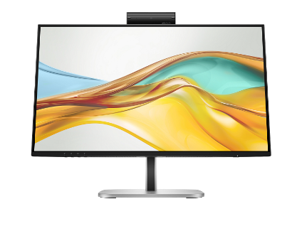
 |  | ………sztuk

1 x HDMI 2.0
1 x USB typ-C 5Gbps z ładowaniem zewnętrznych urządzeń w tym notebooków prądem do 100W oraz wsparciem dla Display Port 1.4
1 x USB typ-C 5Gbps (Data) z zasilaniem zewnętrznych urządzeń prądem do 15W
1 x LAN RJ-45 (10/100/1000 Mbps) z MAC Address Pass Trought (MAPT), Wake On Lan (WoL), PXE Boot.
HUB USB: min 3 x USB typ-A 5Gbps w tym min 1 szt z ładowaniem zewnętrznych urządzeń + 1 x USB typ-B

W zestawie: podstawa monitora, przewód zasilający, przewód HDMI

Dostawa, serwis gwarancyjny i pogwarancyjny firma TAKMA

Do powyższych cen należy doliczyć podatek VAT 23 %
Warunki realizacji:
Termin realizacji: do uzgodnienia.
Płatność: Przelew 14 dni.

……………………………
Podpis zamawiającego

Data..........................2026r
ZAMAWIAJĄCY DOSTAWCA
Zakład Usługowo Produkcyjny
Lasów Państwowych
91-073 Łódź, ul. Legionów 113
tel. 42-632 23 62
e-mail: zup@lodz.lasy.gov.pl

Proszę o podanie adresu e-mail, w celu przesyłania faktur w formie elektronicznej
…………………………………………………………………………………..…………………
Osoba do kontaktu w sprawie realizacji zamówienia (tel. / e-mail)
………………………………………………………………………………………………………
DRUK ZAMÓWIENIA NA MONITORY KOMPUTEROWE
Producent HP Model Series 5 Pro FHD USB-C 524pu

Oferta aktualna na zamówienia złożone w okresie od 30.05.2026 r. do odwołania
Nazwa | Cena sprzedaży netto zł. dla LP | Ilość  zamówiona
Monitor komputerowy HP Series 5 Pro FHD USB-C 524pu  https://h20195.www2.hp.com/v2/getpdf.aspx/c09037963.pdf  - LCD kolorowy 23.8” panoramiczny, matryca typu IPS z podświetleniem WLED, matowa, wbudowana w monitor stacja dokująca  2. Wbudowana w monitor technologia redukcji migotania obrazu oraz technologia redukcji niebieskiego światła.  - Utwardzenie powierzchni ekranu monitora na poziomie min.: 3H.  - Regulacja pochylenia ekranu (tilt) -5° to +23°,  - Regulacja wysokości (min. 15cm),  - Regulacja obrotu monitora (swivel) -45°/+45°,  - Możliwość obracania ekranu (pivot) +/-90°,  - Zasilacz zintegrowany/wbudowany trwale w monitor  - Waga samego monitora bez standu max: 4,4 kg  - System montażowy standard VESA 100mm  - Kolor Gamut (typowy) – sRGB 100%  - Slot dla linki typu w celu fizycznego zabezpieczenia laptopa.  - W zestawie wraz z monitorem kable o długości min 1.8m:  - USB typ-C 3.2 (C-C),  Stacja dokująca  - Wbudowana w monitor stacja dokująca, stanowiąca jego integralną część. Wyposażona w porty min.:  1 x Display Port 1.4 IN  1 x Display Port 1.4 OUT  1 x HDMI 2.0  1 x USB typ-C 5Gbps z ładowaniem zewnętrznych urządzeń w tym notebooków prądem do 100W oraz wsparciem dla Display Port 1.4  1 x USB typ-C 5Gbps (Data) z zasil. Zewn. urządzeń prądem do 15W  1 x LAN RJ-45 (10/100/1000 Mbps) z MAC Address Pass Trought (MAPT), Wake On Lan (WoL), PXE Boot.  HUB USB: min 3 x USB typ-A 5Gbps w tym min 1 szt z ładowaniem zewnętrznych urządzeń  W zestawie: przewód zasilający, przewód USB-C  Dostawa, serwis gwarancyjny i pogwarancyjny firma TAKMA | 1.022,00 | ………sztuk
Do powyższych cen należy doliczyć podatek VAT 23 %
Warunki realizacji:
Termin realizacji: do uzgodnienia.
Płatność: Przelew 14 dni.
…………………………….
Podpis zamawiajacego

Data..........................2026r

ZAMAWIAJĄCY DOSTAWCA
Zakład Usługowo Produkcyjny
Lasów Państwowych
91-073 Łódź, ul. Legionów 113
tel. 42-632 23 62
e-mail: zup@lodz.lasy.gov.pl

Proszę o podanie adresu e-mail, w celu przesyłania faktur w formie elektronicznej
…………………………………………………………………………………..…………………
Osoba do kontaktu w sprawie realizacji zamówienia (tel. / e-mail)
………………………………………………………………………………………………………
DRUK ZAMÓWIENIA NA MONITORY KOMPUTEROWE
Producent HP Model Series 5 Pro QHD USB-C Conferencing 527pm

Oferta aktualna na zamówienia złożone w okresie od 30.05.2026 r. do odwołania
Nazwa | Cena sprzedaży netto zł. dla LP | Ilość  zamówiona
Monitor komputerowy HP Series 5 Pro QHD USB-C Conferencing 527pm  https://www.hp.com/emea_africa-en/products/monitors/product-details/product-specifications/2102283711  - LCD kolorowy 27” panoramiczny, matryca typu IPS z podświetleniem WLED, matowa, wbudowana w monitor stacja dokująca + kamera, dwa mikrofony, cztery głośniki Wbudowane cztery głośniki o mocy 3W i 5W - dwa mikrofony z redukcja hałasu (DNN Noise Reduction)  - Kamera 5 MPix (rozdzielczość 2592x1944) o kącie widzenia 80 stopni, możliwości regulacji pochylenia kamery w zakresie +5/-20 stopni, z sensorem IR dla usługi Windows Hello, z wbudowanym w kamerę czujnikiem zbliżeniowym umożliwiającym automatyczne blokowanie i odblokowywanie systemu operacyjnego z wykorzystaniem Windows Hello. Kamera chowana w obrysie ekranu monitora (POP-UP)  - Wbudowana w monitor technologia redukcji migotania obrazu oraz technologia redukcji niebieskiego światła.  - Utwardzenie powierzchni ekranu monitora na poziomie min.: 3H.  - Regulacja pochylenia ekranu (tilt) -5° to +20°,  - Regulacja wysokości (min. 15cm),  - Regulacja obrotu monitora (swivel) -45°/+45°,  - Możliwość obracania ekranu (pivot) +/-90°,  - Zasilacz zintegrowany/wbudowany trwale w monitor  - Waga samego monitora bez standu max: 6,2 kg  - System montażowy standard VESA 100mm  - Kolor Gamut (typowy) – sRGB 100%  - Slot dla linki w celu fizycznego zabezpieczenia laptopa.  - W zestawie wraz z monitorem kable o długości min 1.8m:  - USB typ-C (C-C)  - USB A-B  - DisplayPort 1.4  - kabel zasilający.  Stacja dokująca  Wbudowana w monitor stacja dokująca, stanowiąca jego integralną część.  Wyposażona w porty min.:  1 x Display Port 1.4 IN  1 x Display Port 1.4 OUT  1 x HDMI 2.0  1 x USB typ-C 5Gbps z ładowaniem zewnętrznych urządzeń w tym notebooków prądem do 100W oraz wsparciem dla Display Port 1.4  1 x USB typ-C 5Gbps (Data) z zasilaniem zewnętrznych urządzeń prądem do 15W  1 x LAN RJ-45 (10/100/1000 Mbps) z MAC Address Pass Trought (MAPT), Wake On Lan (WoL), PXE Boot.  HUB USB: min 3 x USB typ-A 5Gbps w tym min 1 szt z ładowaniem zewnętrznych urządzeń + 1 x USB typ-B  W zestawie: przewody, DP, HDMI, USB-A, zasilający  Dostawa, serwis gwarancyjny i pogwarancyjny firma TAKMA | 1.733,00 | ………sztuk

Do powyższych cen należy doliczyć podatek VAT 23 %
Warunki realizacji:
Termin realizacji: do uzgodnienia.
Płatność: Przelew 14 dni.

…………………………
Podpis zamawiajacego

